Министерство образования Республики Беларусь

Учреждение образования
БЕЛОРУССКИЙ ГОСУДАРСТВЕННЫЙ УНИВЕРСИТЕТ
ИНФОРМАТИКИ И РАДИОЭЛЕКТРОНИКИ

Военный факультет

Кафедра электронных вычислительных машин

по дисциплине «Жизненный цикл разработки программного обеспечения»

ОТЧЕТ
по лабораторной работе № 1
на тему

ИНТЕГРИРОВАННАЯ СРЕДА РАЗРАБОТКИ ПО

Вариант 4

Выполнил курсант гр. 434701 А. И. Дамарацкий

Проверил О. М. Внук

Минск 2026
1 ЦЕЛЬ РАБОТЫ

Цель работы:
– изучить методы работы с интегрированной средой разработки Microsoft Visual Studio Code при использовании объектно-ориентированного языка программирования C++;
– научиться разрабатывать в выбранной среде приложение с графическим интерфейсом;
– изучить MVC с активной и пассивной моделью.
Задачи работы:
– выбрать объектно-ориентированный язык программирования и среду разработки;
– установить и настроить программное обеспечение, ознакомиться с его функциональными возможностями и средствами отладки, привести простые примеры работы с функционалом и продемонстрировать работу отладчика;
– создать пустой проект под выданный вариант задания, установить расширения для работы с SysML v2 и UML;
– разработать каркас MVC с выданной по варианту моделью.
Задание по варианту 4: разработать калькулятор веса на разных планетах. Человек вводит свой вес на Земле, программа должна рассчитать, сколько он будет весить на других планетах Солнечной системы (Меркурий, Нептун и т. д.). На главной форме должна быть кнопка «Ввести данные», по нажатию на которую открывается дополнительное окно для ввода информации. Последние введенные данные нужно запоминать в главной форме и восстанавливать при повторном вводе. После этого на главной форме отображается результат вычислений. Если введены некорректные данные – показать сообщение об ошибке. Добавить каркас MVC с активной моделью.
2 КРАТКИЕ ТЕОРЕТИЧЕСКИЕ СВЕДЕНИЯ

Интегрированная среда разработки (IDE, Integrated Development Environment) – комплекс программных средств, объединяющий в одном приложении инструменты, необходимые на всех этапах создания программы. В состав IDE обычно входят:
– редактор исходного кода с подсветкой синтаксиса, автодополнением и навигацией по коду;
– компилятор или интерпретатор языка программирования;
– средства автоматизации сборки;
– отладчик;
– средства управления проектом и интеграции с системой управления версиями;
– система расширений, позволяющая добавлять поддержку новых языков и инструментов.
Microsoft Visual Studio Code – бесплатный кроссплатформенный редактор кода с функциями интегрированной среды разработки. Поддержка конкретного языка подключается расширениями из магазина Visual Studio Marketplace. Для языка C++ используется расширение C/C++ компании Microsoft, которое добавляет анализ кода IntelliSense и интеграцию с отладчиками GDB, LLDB и Microsoft C++. Сборка выполняется задачами (файл tasks.json), запуск под отладчиком – по конфигурациям запуска (файл launch.json) [1].
Отладчик позволяет выполнять программу под контролем: останавливать ее в точках останова, выполнять пошагово, просматривать значения переменных и стек вызовов, вычислять выражения в контексте остановки. Отладчик GDB (GNU Debugger) входит в состав набора компиляторов GCC и используется средой через протокол Machine Interface.
UML (Unified Modeling Language) – унифицированный язык графического описания для объектного моделирования программных систем; диаграмма классов показывает классы системы, их атрибуты, методы и связи между ними. SysML v2 (Systems Modeling Language) – язык моделирования систем, вторая версия которого имеет текстовую нотацию: части системы (part def), атрибуты (attribute def), порты (port def), действия (action def) и требования (requirement def) описываются в текстовом файле [2].
MVC (Model – View – Controller) – архитектурный шаблон, разделяющий приложение на три компонента:
– модель (Model) – данные и бизнес-логика, не зависящие от способа отображения;
– представление (View) – отображение данных модели пользователю;
– контроллер (Controller) – обработка действий пользователя и изменение модели.
Различают два варианта шаблона. Пассивная модель не знает о представлениях: после ее изменения контроллер сам передает новые данные представлению. Активная модель самостоятельно оповещает подписанные на нее представления об изменении своего состояния, как правило с помощью шаблона «Наблюдатель» (Observer): представление регистрируется в модели как слушатель, а модель при каждом изменении вызывает у всех слушателей метод обновления [3].
3 ОПИСАНИЕ ВЫПОЛНЕННОГО ВАРИАНТА ЗАДАНИЯ

3.1 Выбор языка программирования и среды разработки

Для выполнения работы выбран объектно-ориентированный язык C++ (стандарт C++17) [4] и среда разработки Microsoft Visual Studio Code 1.141.2. Компиляция выполняется компилятором GCC 16.2.0 из сборки MinGW-w64 (WinLibs), отладка – отладчиком GDB 18.1. Графический интерфейс реализован средствами Windows API [5], которые входят в состав операционной системы и не требуют подключения сторонних библиотек. Состав использованного программного обеспечения приведен в таблице 3.1.

Таблица 3.1 – Состав программного обеспечения
Программное средство | Версия | Назначение
Microsoft Visual Studio Code | 1.141.2 | Редактирование, сборка, отладка
Расширение C/C++ | 1.34.4 | Анализ кода C++, интеграция с GDB
Компилятор GCC (MinGW-w64) | 16.2.0 | Компиляция программы на C++
Отладчик GDB | 18.1 | Отладка программы
Расширение PlantUML | 2.18.1 | Построение диаграмм UML
Расширение Syside Editor | 0.11.0 | Поддержка языка SysML v2

Из таблицы 3.1 видно, что все средства разработки, кроме самой среды, подключаются к Visual Studio Code расширениями или внешними программами: компилятор и отладчик – через расширение C/C++, языки моделирования – через расширения PlantUML и Syside Editor.

3.2 Установка и настройка программного обеспечения

Среда Visual Studio Code и компилятор GCC установлены с официальных источников. Каталог bin компилятора добавлен в переменную среды PATH, что проверено командами g++ --version и gdb --version во встроенном терминале среды. В среде установлено расширение C/C++ (ms-vscode.cpptools).
Для сборки в каталоге .vscode проекта создан файл tasks.json с задачей «Сборка (g++)», которая компилирует исходные файлы с ключами -std=c++17 (стандарт языка), -g (отладочная информация), -municode и -mwindows (оконное приложение Windows с точкой входа wWinMain). Для отладки создан файл launch.json с конфигурацией «Отладка (gdb)», которая перед запуском выполняет сборку. Главное окно среды с открытым проектом приведено на рисунке 3.1.

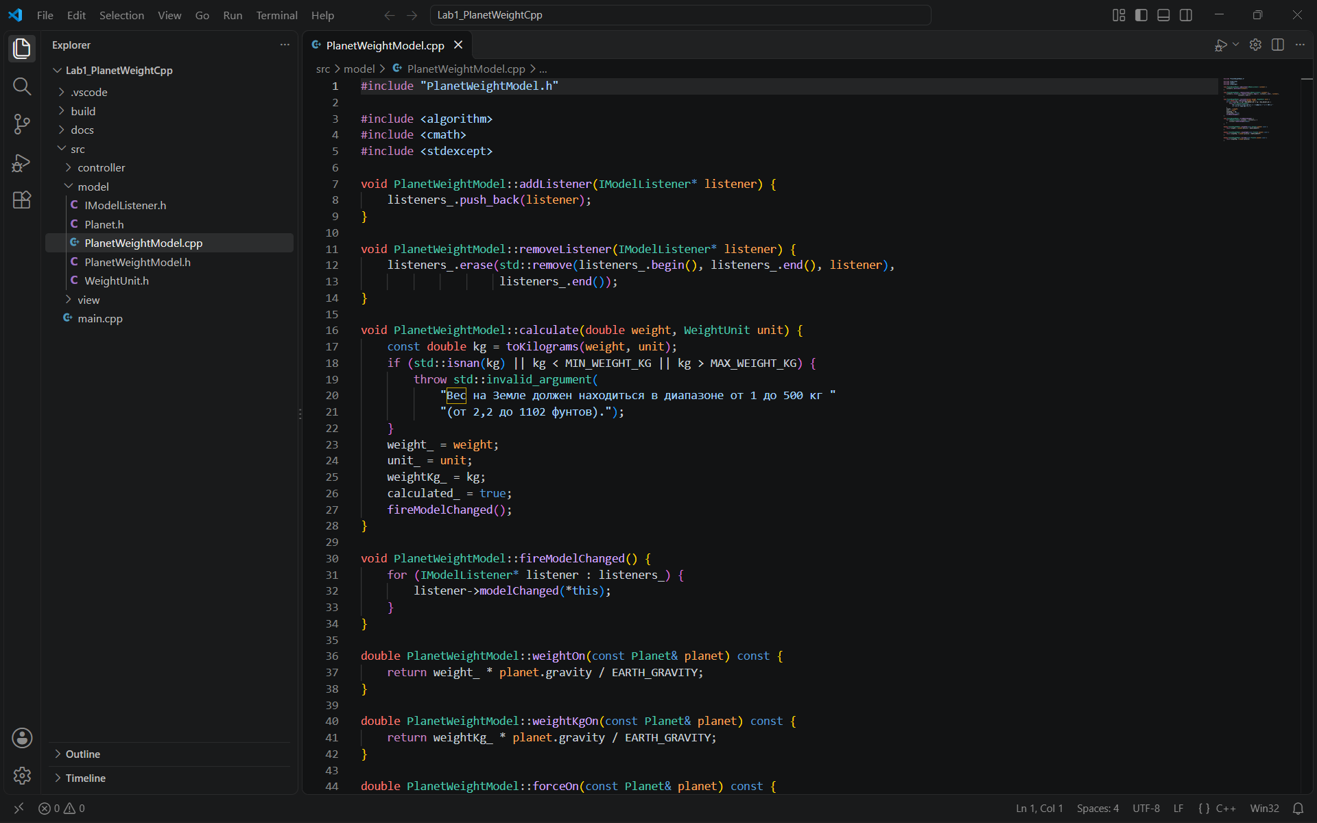

Рисунок 3.1 – Главное окно Visual Studio Code с открытым проектом

Примеры работы с функционалом среды:
– сборка проекта сочетанием клавиш Ctrl+Shift+B, результат которой выводится во встроенный терминал (рисунок 3.2);
– переход к определению функции (F12) и поиск всех ссылок (Shift+F12);
– автодополнение IntelliSense (Ctrl+Space) и подсказка параметров функций Windows API;
– быстрое открытие файла по имени (Ctrl+P);
– переименование идентификатора во всех файлах проекта (F2).

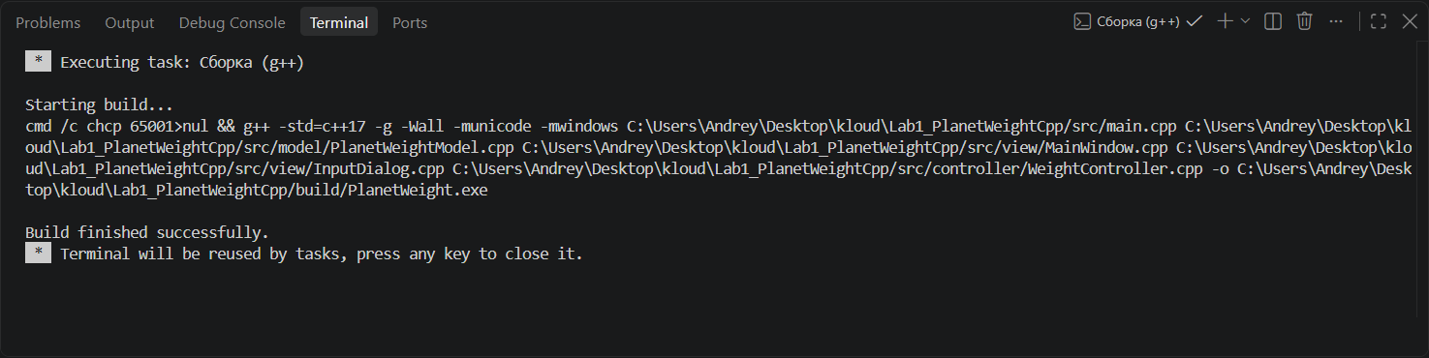

Рисунок 3.2 – Результат сборки проекта

Отладчик запускается клавишей F5. Для демонстрации его работы точка останова установлена в методе WeightController::onInputData() на строке передачи данных модели. После ввода веса 75 кг выполнение программы остановилось на этой строке (рисунок 3.3). На панели Variables отображается значение локальной переменной weight = 75, на панели Call Stack – цепочка вызовов от оконной процедуры MainWindow::windowProc() до обработчика кнопки.

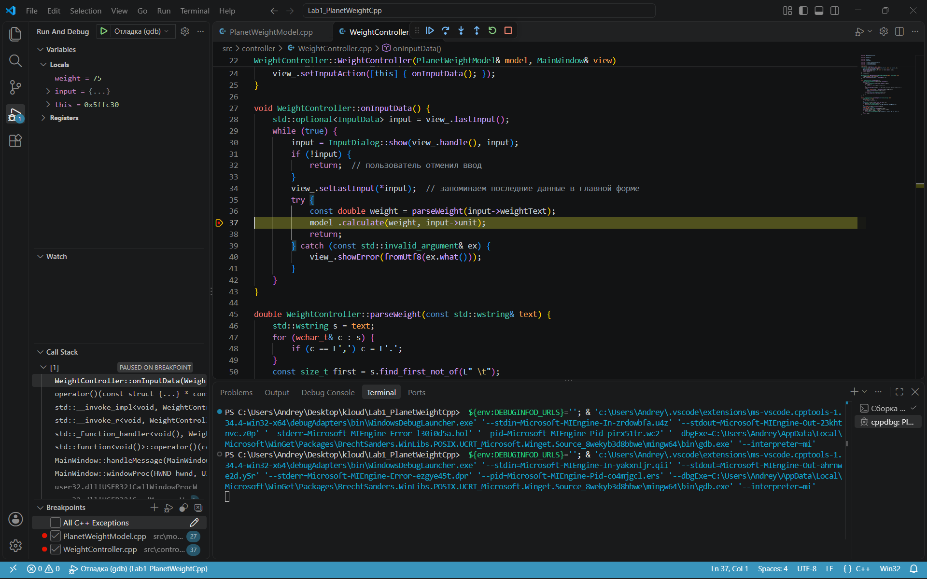

Рисунок 3.3 – Остановка в методе WeightController::onInputData()

Вторая точка останова установлена в методе PlanetWeightModel::calculate() на строке оповещения слушателей. После продолжения выполнения (F5) программа остановилась на ней, при этом на панели Variables раскрыт объект this с полями модели, на панели Watch добавлено выражение this->weightKg_, а в окне Debug Console вычислено выражение this->weightKgOn(solarSystem()[4]) – вес на Юпитере, равный 189,526 кг (рисунок 3.4). Пошаговое выполнение выполняется клавишами F10 (шаг с обходом) и F11 (шаг с заходом).

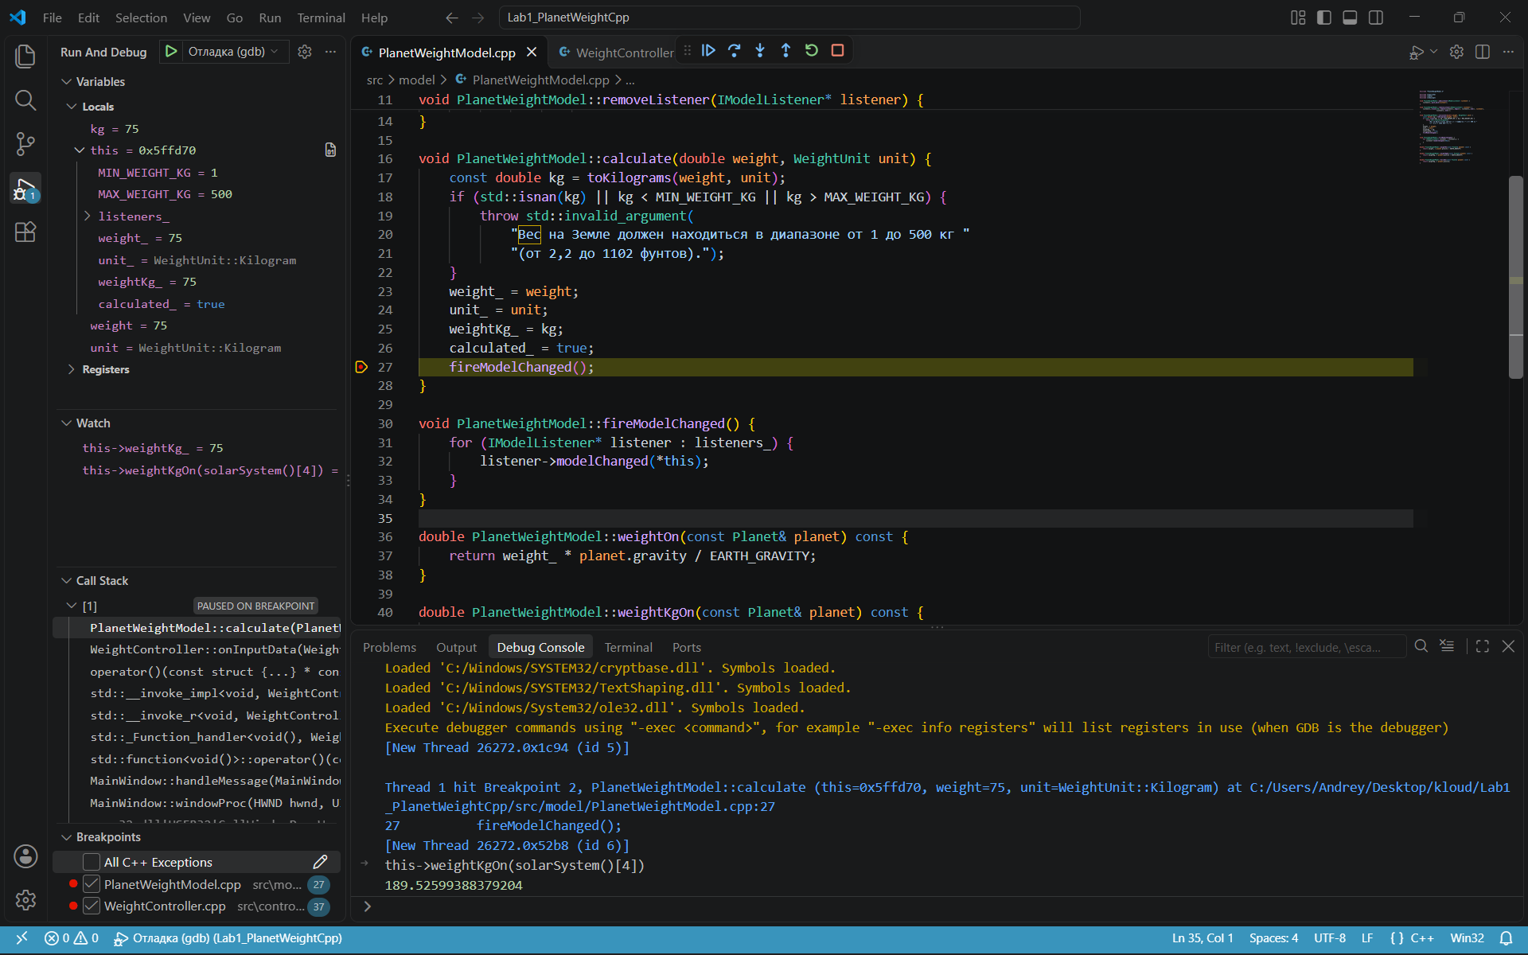

Рисунок 3.4 – Остановка в методе PlanetWeightModel::calculate()

3.3 Создание проекта и установка расширений для SysML v2 и UML

Проект создан как каталог Lab1_PlanetWeightCpp, открытый в среде командой File → Open Folder. Исходные тексты размещены в каталоге src и разделены по компонентам шаблона MVC: model, view и controller. Диаграммы и модель системы размещены в каталоге docs.
Через панель Extensions (Ctrl+Shift+X) установлены расширения, предложенные в задании для Visual Studio Code: PlantUML (jebbs.plantuml) для работы с UML и Syside Editor: SysML v2 Essential (sensmetry.syside-editor) для работы с SysML v2. Расширение PlantUML добавляет подсветку синтаксиса файлов .puml и окно предварительного просмотра диаграмм (Alt+D), расширение Syside Editor – подсветку синтаксиса и проверку файлов .sysml. Список установленных расширений приведен на рисунке 3.5.

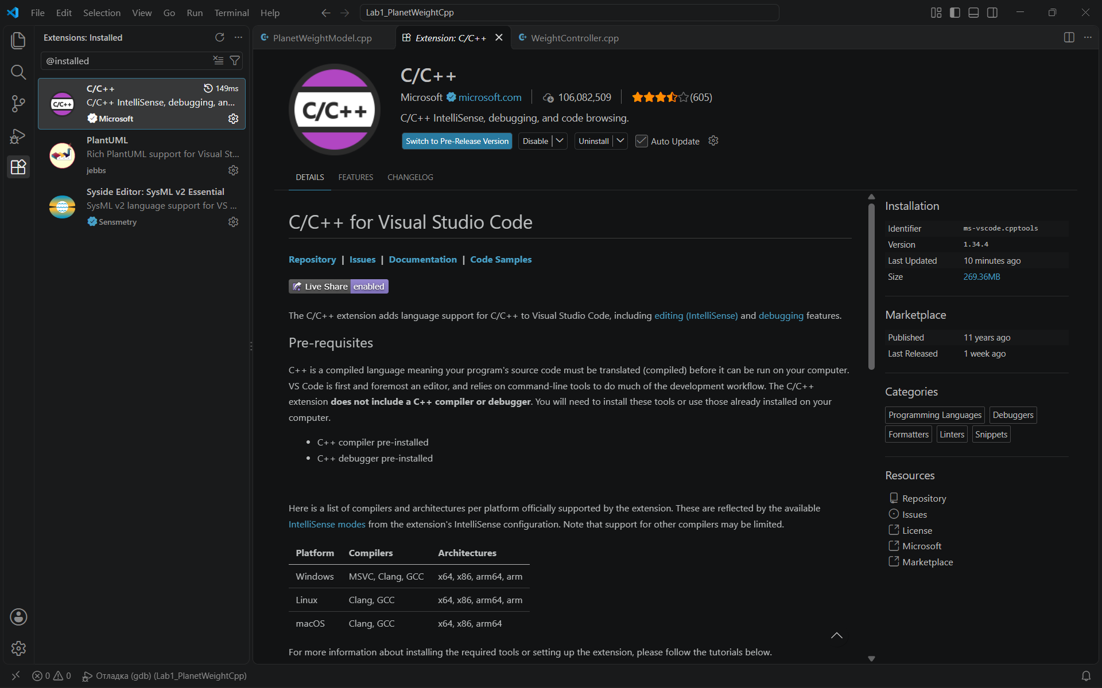

Рисунок 3.5 – Установленные расширения Visual Studio Code

Диаграмма классов приложения описана в нотации PlantUML в файле docs/class-diagram.puml и отображается расширением в окне предварительного просмотра (рисунок 3.6).

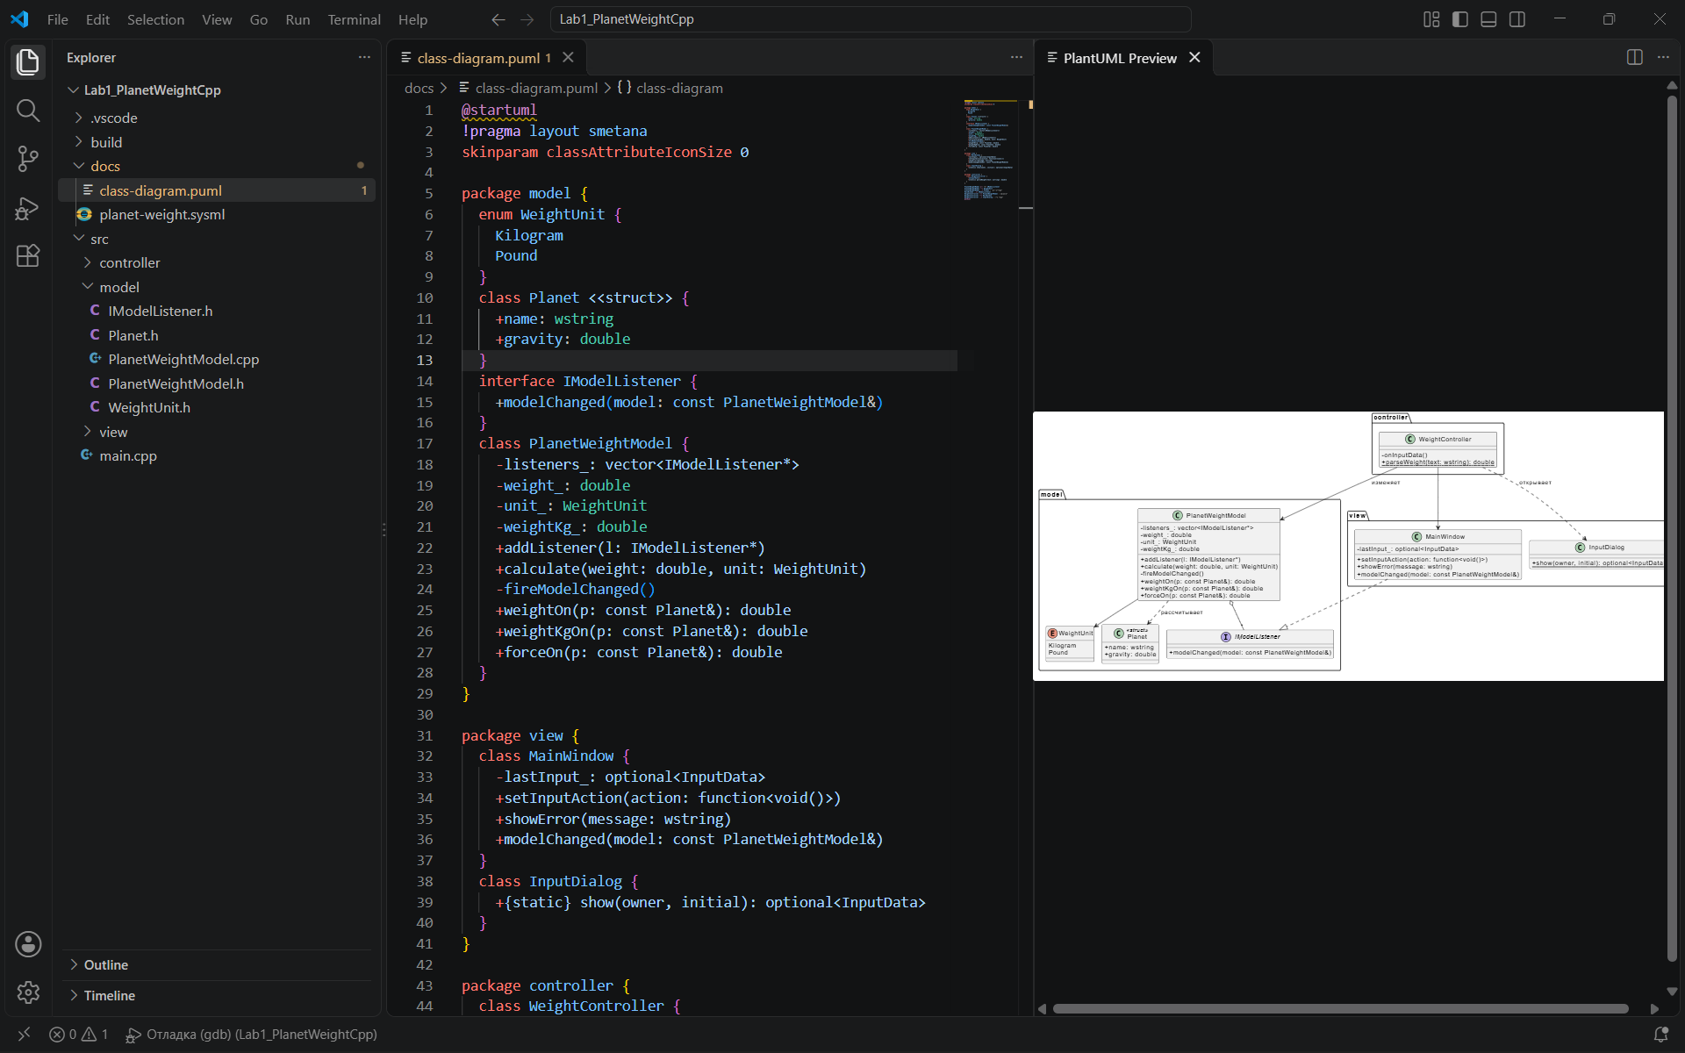

Рисунок 3.6 – Диаграмма классов в окне предварительного просмотра PlantUML

Модель системы в нотации SysML v2 описана в файле docs/planet-weight.sysml: определены единицы измерения веса и планеты, части системы weightModel, mainWindow, inputDialog и weightController, порт уведомления модели и действие расчета веса. Файл в редакторе с подсветкой синтаксиса расширения приведен на рисунке 3.7.

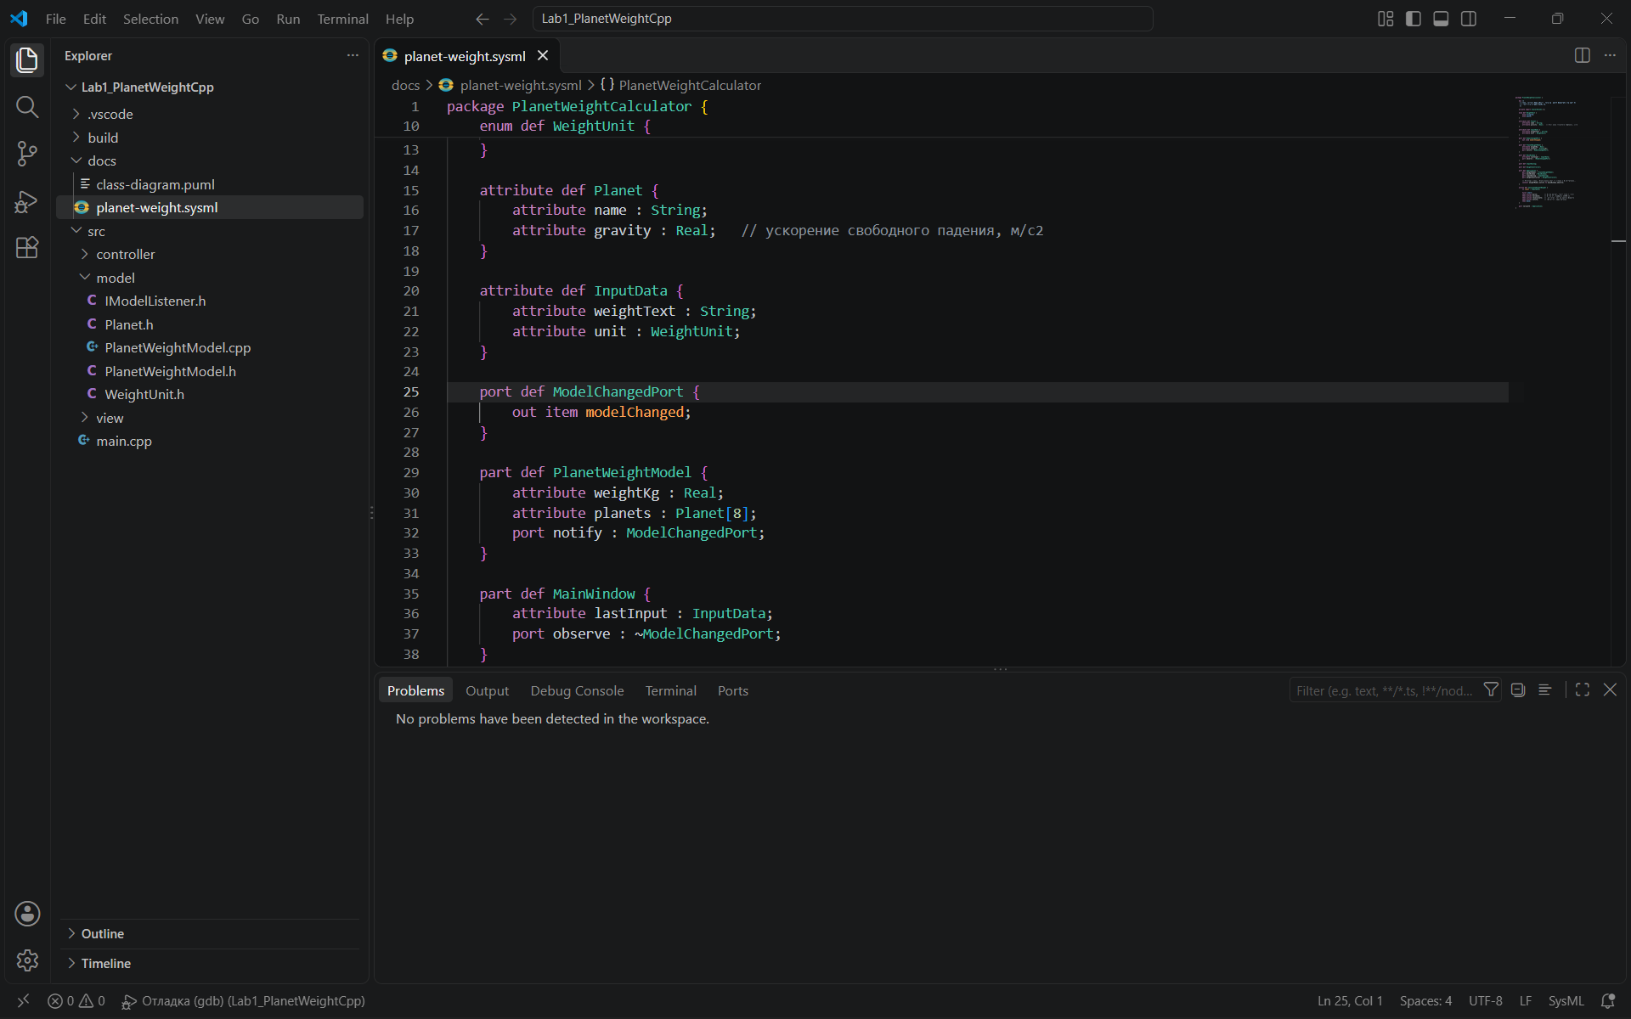

Рисунок 3.7 – Модель системы в нотации SysML v2

3.4 Каркас MVC с активной моделью

Приложение построено по шаблону MVC с активной моделью. Классы приложения и их связи приведены на диаграмме классов (см. рисунок 3.6). Назначение классов приведено в таблице 3.2.

Таблица 3.2 – Классы приложения
Класс | Компонент MVC | Назначение
PlanetWeightModel | Модель | Хранение и проверка веса, расчет, оповещение слушателей
IModelListener | Модель | Интерфейс наблюдателя модели
Planet, WeightUnit | Модель | Планеты Солнечной системы и единицы веса
MainWindow | Представление | Главная форма, отображение результатов
InputDialog | Представление | Модальное окно ввода данных
WeightController | Контроллер | Обработка кнопки «Ввести данные»

Из таблицы 3.2 видно, что классы модели не используют функции Windows API: работа с окнами сосредоточена в классах представления, а контроллер связывает их с моделью.
Модель PlanetWeightModel не зависит от классов графического интерфейса. Метод calculate() проверяет, что вес на Земле находится в диапазоне от 1 до 500 кг, сохраняет его и вызывает метод fireModelChanged(), который оповещает всех слушателей через интерфейс IModelListener. Вес на планете P, кг, вычисляется по формуле

P = M · g / g₀, (3.1)

где M – вес человека на Земле, кг;
g – ускорение свободного падения на поверхности планеты, м/с²;
g₀ – ускорение свободного падения на Земле, равное 9,81 м/с².
Представление MainWindow реализует интерфейс IModelListener и подписывается на модель в функции wWinMain() вызовом model.addListener(&view). В методе modelChanged() главная форма сама считывает результаты из модели. Последние введенные данные хранятся в главной форме в поле lastInput_ и передаются в окно ввода InputDialog при повторном открытии.
Контроллер WeightController назначает обработчик кнопки «Ввести данные». Обработчик открывает окно ввода, сохраняет введенные данные в главной форме, преобразует текст веса в число и передает его модели. При ошибке преобразования или недопустимом значении контроллер выводит сообщение об ошибке и снова открывает окно ввода. Обновлением главной формы контроллер не занимается – это выполняет активная модель.
При запуске программы отображается главная форма с кнопкой «Ввести данные» (рисунок 3.8). По нажатию кнопки открывается дополнительное окно для ввода веса на Земле и единиц измерения (рисунок 3.9).

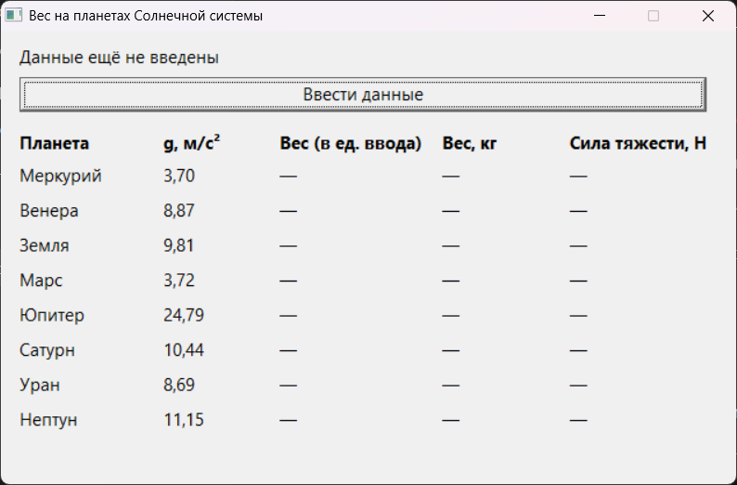

Рисунок 3.8 – Главная форма при запуске программы

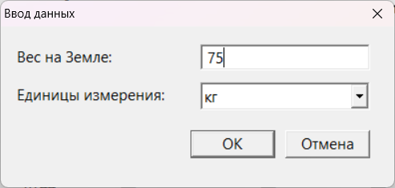

Рисунок 3.9 – Окно ввода данных

После ввода веса 75 кг и нажатия кнопки «OK» модель выполняет расчет и оповещает главную форму, которая отображает вес на восьми планетах Солнечной системы (рисунок 3.10). Например, на Меркурии вес составляет 28,29 кг, на Юпитере – 189,53 кг, на Нептуне – 85,24 кг.

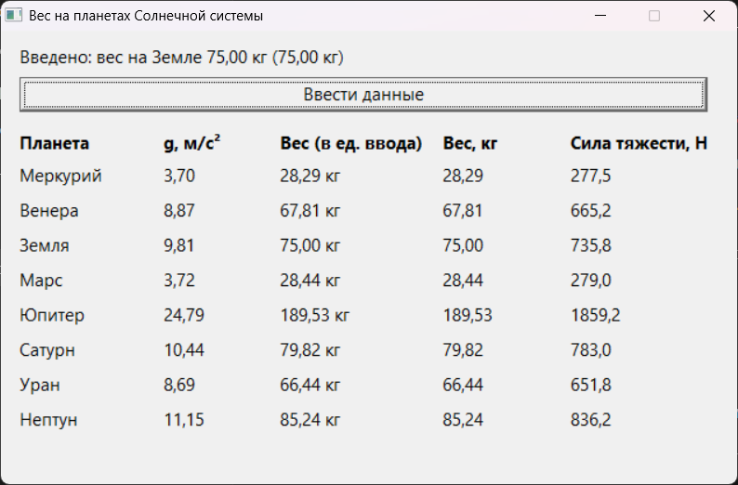

Рисунок 3.10 – Главная форма с результатом вычислений

При повторном нажатии кнопки в окне ввода восстанавливаются последние введенные данные (рисунок 3.11). При вводе текста, не являющегося числом, выводится сообщение об ошибке формата (рисунок 3.12), а при вводе веса вне допустимого диапазона – сообщение, сформированное моделью (рисунок 3.13).

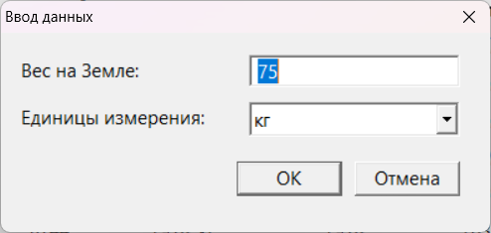

Рисунок 3.11 – Восстановление последних введенных данных

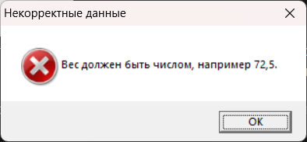

Рисунок 3.12 – Сообщение об ошибке при нечисловом вводе

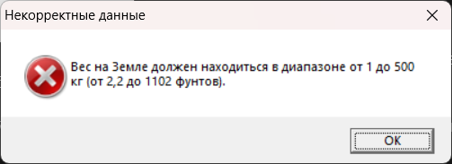

Рисунок 3.13 – Сообщение об ошибке при выходе значения за диапазон

Исходные тексты программы приведены в приложении А.
4 ОТВЕТЫ НА КОНТРОЛЬНЫЕ ВОПРОСЫ

1 Какие компоненты входят в состав IDE?
В состав IDE входят редактор исходного кода с подсветкой синтаксиса и автодополнением, компилятор или интерпретатор языка, средства автоматизации сборки, отладчик, средства управления проектом, интеграция с системой управления версиями, встроенный терминал и система расширений. В Visual Studio Code компилятор и отладчик подключаются внешними инструментами (GCC, GDB) через расширение C/C++.

2 Каковы основные приемы работы с редактором кода?
Основные приемы: автодополнение (Ctrl+Space), переход к определению (F12) и поиск ссылок (Shift+F12), быстрое открытие файла (Ctrl+P), палитра команд (Ctrl+Shift+P), переименование идентификатора (F2), форматирование документа (Shift+Alt+F), комментирование строк (Ctrl+/), множественные курсоры (Alt+щелчок), сворачивание блоков кода.

3 Каким образом выполняется сборка и запуск проекта?
Сборка выполняется задачей из файла .vscode/tasks.json (Ctrl+Shift+B): среда вызывает компилятор g++, который компилирует исходные файлы и компонует исполняемый файл build/PlanetWeight.exe. Запуск под отладчиком выполняется клавишей F5 по конфигурации из файла .vscode/launch.json, запуск без отладки – сочетанием Ctrl+F5; перед запуском автоматически выполняется сборка.

4 Что такое MVC?
MVC (Model – View – Controller) – архитектурный шаблон, разделяющий приложение на модель (данные и бизнес-логика), представление (отображение данных) и контроллер (обработка действий пользователя). Разделение уменьшает связанность компонентов, позволяет изменять интерфейс без изменения логики и иметь несколько представлений одной модели.

5 Чем отличается активная модель от пассивной?
Пассивная модель не знает о представлениях: после ее изменения контроллер сам обновляет представление. Активная модель самостоятельно оповещает подписанные на нее представления об изменении состояния по шаблону «Наблюдатель», а контроллер только передает ей входные данные.
ЗАКЛЮЧЕНИЕ

В ходе лабораторной работы изучены методы работы с интегрированной средой разработки Microsoft Visual Studio Code при использовании языка C++: установка и настройка компилятора GCC и отладчика GDB, настройка задач сборки и конфигураций запуска, основные приемы работы с редактором кода. Изучены средства отладки: установка точек останова, просмотр значений переменных и стека вызовов, вычисление выражений, пошаговое выполнение.
Установлены расширения для работы с UML и SysML v2, построены диаграмма классов приложения и модель системы в текстовой нотации SysML v2.
Изучен шаблон MVC с активной и пассивной моделью. Разработано приложение с графическим интерфейсом – калькулятор веса на разных планетах – на каркасе MVC с активной моделью: модель самостоятельно оповещает главную форму об изменении данных, а контроллер только передает модели введенные пользователем данные.
СПИСОК ИСПОЛЬЗОВАННЫХ ИСТОЧНИКОВ

1 Visual Studio Code. Documentation [Электронный ресурс]. – Режим доступа : https://code.visualstudio.com/docs.
2 OMG Systems Modeling Language (SysML) Version 2 [Электронный ресурс]. – Режим доступа : https://www.omg.org/spec/SysML/2.0/.
3 Приемы объектно-ориентированного проектирования. Паттерны проектирования / Э. Гамма [и др.]. – СПб. : Питер, 2020. – 448 с.
4 Страуструп, Б. Язык программирования C++ / Б. Страуструп. – 4-е изд. – М. : Бином, 2015. – 1136 с.
5 Win32 API [Электронный ресурс] / Microsoft. – Режим доступа : https://learn.microsoft.com/windows/win32/.
6 Жизненный цикл разработки программного обеспечения : лабораторная работа № 1 «Интегрированная среда разработки ПО». – Минск : БГУИР, 2026.
ПРИЛОЖЕНИЕ А
(обязательное)
Исходные тексты программы

Файл main.cpp
#include <windows.h>

#include "controller/WeightController.h"
#include "model/PlanetWeightModel.h"
#include "view/MainWindow.h"

// Точка входа: создание и связывание компонентов MVC.
int WINAPI wWinMain(HINSTANCE instance, HINSTANCE, PWSTR, int showCommand) {
PlanetWeightModel model;
MainWindow view;
if (!view.create(instance, showCommand)) {
return 1;
}
model.addListener(&view); // представление подписывается на активную модель
WeightController controller(model, view);

MSG msg;
while (GetMessageW(&msg, nullptr, 0, 0)) {
if (!IsDialogMessageW(view.handle(), &msg)) {
TranslateMessage(&msg);
DispatchMessageW(&msg);
}
}
return static_cast<int>(msg.wParam);
}

Файл model/WeightUnit.h
#pragma once

#include <string>

// Единицы измерения веса, поддерживаемые приложением.
enum class WeightUnit {
Kilogram,
Pound
};

// Количество килограммов в одной единице измерения.
inline double kilogramsPerUnit(WeightUnit unit) {
return unit == WeightUnit::Kilogram ? 1.0 : 0.45359237;
}

inline double toKilograms(double value, WeightUnit unit) {
return value * kilogramsPerUnit(unit);
}

inline double fromKilograms(double kilograms, WeightUnit unit) {
return kilograms / kilogramsPerUnit(unit);
}

inline std::wstring unitTitle(WeightUnit unit) {
return unit == WeightUnit::Kilogram ? L"кг" : L"фунты";
}

Файл model/Planet.h
#pragma once

#include <array>
#include <string>

// Планета Солнечной системы и ускорение свободного падения
// на ее поверхности, м/с2.
struct Planet {
std::wstring name;
double gravity;
};

constexpr double EARTH_GRAVITY = 9.81;

// Планеты Солнечной системы от Меркурия до Нептуна.
inline const std::array<Planet, 8>& solarSystem() {
static const std::array<Planet, 8> planets = {{
{L"Меркурий", 3.70},
{L"Венера", 8.87},
{L"Земля", 9.81},
{L"Марс", 3.72},
{L"Юпитер", 24.79},
{L"Сатурн", 10.44},
{L"Уран", 8.69},
{L"Нептун", 11.15},
}};
return planets;
}

Файл model/IModelListener.h
#pragma once

class PlanetWeightModel;

// Интерфейс наблюдателя активной модели. Представление реализует его,
// чтобы получать уведомления об изменении состояния модели.
class IModelListener {
public:
virtual ~IModelListener() = default;
virtual void modelChanged(const PlanetWeightModel& model) = 0;
};

Файл model/PlanetWeightModel.h
#pragma once

#include <vector>

#include "IModelListener.h"
#include "Planet.h"
#include "WeightUnit.h"

// Активная модель: хранит вес человека на Земле, рассчитывает его вес
// на других планетах и сама уведомляет подписанные представления.
class PlanetWeightModel {
public:
static constexpr double MIN_WEIGHT_KG = 1.0;
static constexpr double MAX_WEIGHT_KG = 500.0;

void addListener(IModelListener* listener);
void removeListener(IModelListener* listener);

// Проверяет вес на Земле, сохраняет его и оповещает наблюдателей.
// При недопустимом значении выбрасывает std::invalid_argument.
void calculate(double weight, WeightUnit unit);

bool isCalculated() const { return calculated_; }
double weight() const { return weight_; }
WeightUnit unit() const { return unit_; }
double weightKg() const { return weightKg_; }

// Вес на планете в единицах, в которых он был введен.
double weightOn(const Planet& planet) const;
// Вес на планете в килограммах.
double weightKgOn(const Planet& planet) const;
// Сила тяжести, действующая на человека на планете, Н.
double forceOn(const Planet& planet) const;

private:
void fireModelChanged();

std::vector<IModelListener*> listeners_;
double weight_ = 0.0;
WeightUnit unit_ = WeightUnit::Kilogram;
double weightKg_ = 0.0;
bool calculated_ = false;
};

Файл model/PlanetWeightModel.cpp
#include "PlanetWeightModel.h"

#include <algorithm>
#include <cmath>
#include <stdexcept>

void PlanetWeightModel::addListener(IModelListener* listener) {
listeners_.push_back(listener);
}

void PlanetWeightModel::removeListener(IModelListener* listener) {
listeners_.erase(std::remove(listeners_.begin(), listeners_.end(), listener),
listeners_.end());
}

void PlanetWeightModel::calculate(double weight, WeightUnit unit) {
const double kg = toKilograms(weight, unit);
if (std::isnan(kg) || kg < MIN_WEIGHT_KG || kg > MAX_WEIGHT_KG) {
throw std::invalid_argument(
"Вес на Земле должен находиться в диапазоне от 1 до 500 кг "
"(от 2,2 до 1102 фунтов).");
}
weight_ = weight;
unit_ = unit;
weightKg_ = kg;
calculated_ = true;
fireModelChanged();
}

void PlanetWeightModel::fireModelChanged() {
for (IModelListener* listener : listeners_) {
listener->modelChanged(*this);
}
}

double PlanetWeightModel::weightOn(const Planet& planet) const {
return weight_ * planet.gravity / EARTH_GRAVITY;
}

double PlanetWeightModel::weightKgOn(const Planet& planet) const {
return weightKg_ * planet.gravity / EARTH_GRAVITY;
}

double PlanetWeightModel::forceOn(const Planet& planet) const {
return weightKg_ * planet.gravity;
}

Файл view/Ui.h
#pragma once

#include <windows.h>

#include <string>

// Вспомогательные функции создания элементов управления WinAPI.
namespace ui {

inline HFONT font() {
static HFONT f = CreateFontW(-15, 0, 0, 0, FW_NORMAL, FALSE, FALSE, FALSE, DEFAULT_CHARSET,
OUT_DEFAULT_PRECIS, CLIP_DEFAULT_PRECIS, CLEARTYPE_QUALITY,
DEFAULT_PITCH, L"Segoe UI");
return f;
}

inline HFONT boldFont() {
static HFONT f = CreateFontW(-15, 0, 0, 0, FW_BOLD, FALSE, FALSE, FALSE, DEFAULT_CHARSET,
OUT_DEFAULT_PRECIS, CLIP_DEFAULT_PRECIS, CLEARTYPE_QUALITY,
DEFAULT_PITCH, L"Segoe UI");
return f;
}

inline HWND create(HWND parent, const wchar_t* cls, const wchar_t* text, DWORD style, int x, int y,
int w, int h, int id = 0, DWORD exStyle = 0) {
HWND hwnd = CreateWindowExW(exStyle, cls, text, WS_CHILD | WS_VISIBLE | style, x, y, w, h,
parent, reinterpret_cast<HMENU>(static_cast<INT_PTR>(id)),
GetModuleHandleW(nullptr), nullptr);
SendMessageW(hwnd, WM_SETFONT, reinterpret_cast<WPARAM>(font()), TRUE);
return hwnd;
}

inline HWND label(HWND parent, const wchar_t* text, int x, int y, int w, int h) {
return create(parent, L"STATIC", text, SS_LEFT, x, y, w, h);
}

inline HWND edit(HWND parent, int x, int y, int w, int h) {
return create(parent, L"EDIT", L"", WS_TABSTOP | ES_AUTOHSCROLL, x, y, w, h, 0,
WS_EX_CLIENTEDGE);
}

inline HWND combo(HWND parent, int x, int y, int w, int h) {
return create(parent, L"COMBOBOX", L"", WS_TABSTOP | CBS_DROPDOWNLIST, x, y, w, h);
}

inline HWND button(HWND parent, const wchar_t* text, int id, int x, int y, int w, int h,
bool isDefault) {
return create(parent, L"BUTTON", text, WS_TABSTOP | (isDefault ? BS_DEFPUSHBUTTON : 0), x, y,
w, h, id);
}

inline std::wstring text(HWND hwnd) {
std::wstring s(GetWindowTextLengthW(hwnd) + 1, L'\0');
GetWindowTextW(hwnd, s.data(), static_cast<int>(s.size()));
s.resize(s.size() - 1);
return s;
}

} // namespace ui

Файл view/InputDialog.h
#pragma once

#include <windows.h>

#include <optional>
#include <string>

#include "../model/WeightUnit.h"

// Данные, введенные пользователем. Вес хранится как текст, чтобы
// восстановить в окне даже ошибочный ввод.
struct InputData {
std::wstring weightText;
WeightUnit unit = WeightUnit::Kilogram;
};

// Модальное окно ввода веса на Земле.
class InputDialog {
public:
// Показывает окно и возвращает введенные данные либо пустое значение,
// если ввод отменен.
static std::optional<InputData> show(HWND owner, const std::optional<InputData>& initial);

private:
InputDialog(HWND owner, const std::optional<InputData>& initial);
static LRESULT CALLBACK windowProc(HWND hwnd, UINT msg, WPARAM wParam, LPARAM lParam);
LRESULT handleMessage(UINT msg, WPARAM wParam, LPARAM lParam);
void createControls();
void accept();

HWND owner_;
HWND hwnd_ = nullptr;
HWND weightEdit_ = nullptr;
HWND unitCombo_ = nullptr;
std::optional<InputData> initial_;
std::optional<InputData> result_;
bool done_ = false;
};

Файл view/InputDialog.cpp
#include "InputDialog.h"

#include "Ui.h"

namespace {
constexpr wchar_t CLASS_NAME[] = L"PlanetWeightInputDialog";
constexpr int ID_OK = 1;
constexpr int ID_CANCEL = 2;
} // namespace

std::optional<InputData> InputDialog::show(HWND owner, const std::optional<InputData>& initial) {
static bool registered = false;
if (!registered) {
WNDCLASSW wc{};
wc.lpfnWndProc = windowProc;
wc.hInstance = GetModuleHandleW(nullptr);
wc.hCursor = LoadCursorW(nullptr, IDC_ARROW);
wc.hbrBackground = reinterpret_cast<HBRUSH>(COLOR_BTNFACE + 1);
wc.lpszClassName = CLASS_NAME;
RegisterClassW(&wc);
registered = true;
}

InputDialog dialog(owner, initial);
RECT ownerRect;
GetWindowRect(owner, &ownerRect);
const int width = 400, height = 190;
const int x = ownerRect.left + (ownerRect.right - ownerRect.left - width) / 2;
const int y = ownerRect.top + (ownerRect.bottom - ownerRect.top - height) / 2;
CreateWindowExW(WS_EX_DLGMODALFRAME, CLASS_NAME, L"Ввод данных",
WS_POPUP | WS_CAPTION | WS_SYSMENU | WS_VISIBLE, x, y, width, height,
owner, nullptr, GetModuleHandleW(nullptr), &dialog);

// Модальность: главное окно недоступно, пока открыто окно ввода.
EnableWindow(owner, FALSE);
MSG msg;
while (!dialog.done_ && GetMessageW(&msg, nullptr, 0, 0)) {
if (!IsDialogMessageW(dialog.hwnd_, &msg)) {
TranslateMessage(&msg);
DispatchMessageW(&msg);
}
}
EnableWindow(owner, TRUE);
SetForegroundWindow(owner);
DestroyWindow(dialog.hwnd_);
return dialog.result_;
}

InputDialog::InputDialog(HWND owner, const std::optional<InputData>& initial)
: owner_(owner), initial_(initial) {}

LRESULT CALLBACK InputDialog::windowProc(HWND hwnd, UINT msg, WPARAM wParam, LPARAM lParam) {
InputDialog* self = nullptr;
if (msg == WM_NCCREATE) {
self = static_cast<InputDialog*>(reinterpret_cast<CREATESTRUCTW*>(lParam)->lpCreateParams);
self->hwnd_ = hwnd;
SetWindowLongPtrW(hwnd, GWLP_USERDATA, reinterpret_cast<LONG_PTR>(self));
} else {
self = reinterpret_cast<InputDialog*>(GetWindowLongPtrW(hwnd, GWLP_USERDATA));
}
return self ? self->handleMessage(msg, wParam, lParam) : DefWindowProcW(hwnd, msg, wParam, lParam);
}

LRESULT InputDialog::handleMessage(UINT msg, WPARAM wParam, LPARAM lParam) {
switch (msg) {
case WM_CREATE:
createControls();
return 0;
case WM_COMMAND:
if (LOWORD(wParam) == ID_OK || LOWORD(wParam) == IDOK) {
accept();
} else if (LOWORD(wParam) == ID_CANCEL || LOWORD(wParam) == IDCANCEL) {
done_ = true; // ввод отменен
}
return 0;
case WM_CLOSE:
done_ = true;
return 0;
}
return DefWindowProcW(hwnd_, msg, wParam, lParam);
}

void InputDialog::createControls() {
ui::label(hwnd_, L"Вес на Земле:", 16, 20, 170, 24);
weightEdit_ = ui::edit(hwnd_, 200, 18, 170, 26);
ui::label(hwnd_, L"Единицы измерения:", 16, 58, 180, 24);
unitCombo_ = ui::combo(hwnd_, 200, 56, 170, 120);
SendMessageW(unitCombo_, CB_ADDSTRING, 0, reinterpret_cast<LPARAM>(L"кг"));
SendMessageW(unitCombo_, CB_ADDSTRING, 0, reinterpret_cast<LPARAM>(L"фунты"));
ui::button(hwnd_, L"OK", ID_OK, 190, 104, 85, 28, true);
ui::button(hwnd_, L"Отмена", ID_CANCEL, 285, 104, 85, 28, false);

// Восстановление последних введенных данных.
if (initial_) {
SetWindowTextW(weightEdit_, initial_->weightText.c_str());
SendMessageW(unitCombo_, CB_SETCURSEL, initial_->unit == WeightUnit::Kilogram ? 0 : 1, 0);
} else {
SendMessageW(unitCombo_, CB_SETCURSEL, 0, 0);
}
SendMessageW(weightEdit_, EM_SETSEL, 0, -1);
SetFocus(weightEdit_);
}

void InputDialog::accept() {
InputData data;
data.weightText = ui::text(weightEdit_);
data.unit = SendMessageW(unitCombo_, CB_GETCURSEL, 0, 0) == 1 ? WeightUnit::Pound
: WeightUnit::Kilogram;
result_ = data;
done_ = true;
}

Файл view/MainWindow.h
#pragma once

#include <windows.h>

#include <array>
#include <functional>
#include <optional>
#include <string>

#include "../model/IModelListener.h"
#include "InputDialog.h"

// Главная форма. Является наблюдателем активной модели: при изменении
// модели сама считывает из нее данные и обновляет метки.
class MainWindow : public IModelListener {
public:
bool create(HINSTANCE instance, int showCommand);
HWND handle() const { return hwnd_; }

void setInputAction(std::function<void()> action) { inputAction_ = std::move(action); }
const std::optional<InputData>& lastInput() const { return lastInput_; }
void setLastInput(const InputData& input) { lastInput_ = input; }
void showError(const std::wstring& message) const;

void modelChanged(const PlanetWeightModel& model) override;

private:
static LRESULT CALLBACK windowProc(HWND hwnd, UINT msg, WPARAM wParam, LPARAM lParam);
LRESULT handleMessage(UINT msg, WPARAM wParam, LPARAM lParam);
void createControls();

HWND hwnd_ = nullptr;
HWND summaryLabel_ = nullptr;
HWND inputButton_ = nullptr;
std::array<HWND, 8> weightLabels_{};
std::array<HWND, 8> weightKgLabels_{};
std::array<HWND, 8> forceLabels_{};
std::function<void()> inputAction_;
// Последние введенные данные хранятся в главной форме.
std::optional<InputData> lastInput_;
};

Файл view/MainWindow.cpp
#include "MainWindow.h"

#include <cstdio>

#include "../model/PlanetWeightModel.h"
#include "Ui.h"

namespace {
constexpr wchar_t CLASS_NAME[] = L"PlanetWeightMainWindow";
constexpr int ID_INPUT = 100;

std::wstring format(const wchar_t* pattern, double value) {
wchar_t buffer[64];
swprintf(buffer, 64, pattern, value);
std::wstring s(buffer);
for (wchar_t& c : s) {
if (c == L'.') c = L','; // десятичная запятая
}
return s;
}
} // namespace

bool MainWindow::create(HINSTANCE instance, int showCommand) {
WNDCLASSW wc{};
wc.lpfnWndProc = windowProc;
wc.hInstance = instance;
wc.hCursor = LoadCursorW(nullptr, IDC_ARROW);
wc.hbrBackground = reinterpret_cast<HBRUSH>(COLOR_BTNFACE + 1);
wc.lpszClassName = CLASS_NAME;
RegisterClassW(&wc);

hwnd_ = CreateWindowExW(0, CLASS_NAME, L"Вес на планетах Солнечной системы",
WS_OVERLAPPED | WS_CAPTION | WS_SYSMENU | WS_MINIMIZEBOX,
CW_USEDEFAULT, CW_USEDEFAULT, 640, 420, nullptr, nullptr, instance,
this);
if (!hwnd_) return false;
ShowWindow(hwnd_, showCommand);
UpdateWindow(hwnd_);
return true;
}

LRESULT CALLBACK MainWindow::windowProc(HWND hwnd, UINT msg, WPARAM wParam, LPARAM lParam) {
MainWindow* self = nullptr;
if (msg == WM_NCCREATE) {
self = static_cast<MainWindow*>(reinterpret_cast<CREATESTRUCTW*>(lParam)->lpCreateParams);
self->hwnd_ = hwnd;
SetWindowLongPtrW(hwnd, GWLP_USERDATA, reinterpret_cast<LONG_PTR>(self));
} else {
self = reinterpret_cast<MainWindow*>(GetWindowLongPtrW(hwnd, GWLP_USERDATA));
}
return self ? self->handleMessage(msg, wParam, lParam) : DefWindowProcW(hwnd, msg, wParam, lParam);
}

LRESULT MainWindow::handleMessage(UINT msg, WPARAM wParam, LPARAM lParam) {
switch (msg) {
case WM_CREATE:
createControls();
return 0;
case WM_SETFOCUS:
SetFocus(inputButton_); // кнопка «Ввести данные» нажимается и с клавиатуры
return 0;
case WM_COMMAND:
if ((LOWORD(wParam) == ID_INPUT || LOWORD(wParam) == IDOK) && inputAction_) {
inputAction_(); // действие пользователя передается контроллеру
}
return 0;
case WM_DESTROY:
PostQuitMessage(0);
return 0;
}
return DefWindowProcW(hwnd_, msg, wParam, lParam);
}

void MainWindow::createControls() {
summaryLabel_ = ui::label(hwnd_, L"Данные ещё не введены", 16, 12, 600, 24);
inputButton_ = ui::button(hwnd_, L"Ввести данные", ID_INPUT, 16, 40, 592, 30, true);

const int columns[] = {16, 140, 240, 380, 490};
const wchar_t* headers[] = {L"Планета", L"g, м/с²", L"Вес (в ед. ввода)", L"Вес, кг",
L"Сила тяжести, Н"};
for (int c = 0; c < 5; ++c) {
HWND h = ui::label(hwnd_, headers[c], columns[c], 86, 130, 24);
SendMessageW(h, WM_SETFONT, reinterpret_cast<WPARAM>(ui::boldFont()), TRUE);
}
const auto& planets = solarSystem();
for (size_t i = 0; i < planets.size(); ++i) {
const int y = 114 + static_cast<int>(i) * 30;
ui::label(hwnd_, planets[i].name.c_str(), columns[0], y, 120, 24);
ui::label(hwnd_, format(L"%.2f", planets[i].gravity).c_str(), columns[1], y, 90, 24);
weightLabels_[i] = ui::label(hwnd_, L"—", columns[2], y, 130, 24);
weightKgLabels_[i] = ui::label(hwnd_, L"—", columns[3], y, 100, 24);
forceLabels_[i] = ui::label(hwnd_, L"—", columns[4], y, 120, 24);
}
}

void MainWindow::showError(const std::wstring& message) const {
MessageBoxW(hwnd_, message.c_str(), L"Некорректные данные", MB_OK | MB_ICONERROR);
}

void MainWindow::modelChanged(const PlanetWeightModel& model) {
if (!model.isCalculated()) return;
const std::wstring unit = unitTitle(model.unit());
SetWindowTextW(summaryLabel_, (L"Введено: вес на Земле " + format(L"%.2f", model.weight()) +
L" " + unit + L" (" + format(L"%.2f", model.weightKg()) +
L" кг)").c_str());
const auto& planets = solarSystem();
for (size_t i = 0; i < planets.size(); ++i) {
SetWindowTextW(weightLabels_[i],
(format(L"%.2f", model.weightOn(planets[i])) + L" " + unit).c_str());
SetWindowTextW(weightKgLabels_[i], format(L"%.2f", model.weightKgOn(planets[i])).c_str());
SetWindowTextW(forceLabels_[i], format(L"%.1f", model.forceOn(planets[i])).c_str());
}
}

Файл controller/WeightController.h
#pragma once

#include <string>

class PlanetWeightModel;
class MainWindow;

// Контроллер: обрабатывает действия пользователя, проверяет введенные
// данные и изменяет модель. Представление контроллер не обновляет –
// при активной модели это делает сама модель через механизм уведомлений.
class WeightController {
public:
WeightController(PlanetWeightModel& model, MainWindow& view);

// Преобразует текст в число; при ошибке выбрасывает std::invalid_argument.
static double parseWeight(const std::wstring& text);

private:
void onInputData(); // обработчик кнопки «Ввести данные»

PlanetWeightModel& model_;
MainWindow& view_;
};

Файл controller/WeightController.cpp
#include "WeightController.h"

#include <windows.h>

#include <cwchar>
#include <stdexcept>

#include "../model/PlanetWeightModel.h"
#include "../view/InputDialog.h"
#include "../view/MainWindow.h"

namespace {
std::wstring fromUtf8(const char* text) {
const int size = MultiByteToWideChar(CP_UTF8, 0, text, -1, nullptr, 0);
std::wstring result(size, L'\0');
MultiByteToWideChar(CP_UTF8, 0, text, -1, result.data(), size);
result.resize(size - 1);
return result;
}
} // namespace

WeightController::WeightController(PlanetWeightModel& model, MainWindow& view)
: model_(model), view_(view) {
view_.setInputAction([this] { onInputData(); });
}

void WeightController::onInputData() {
std::optional<InputData> input = view_.lastInput();
while (true) {
input = InputDialog::show(view_.handle(), input);
if (!input) {
return; // пользователь отменил ввод
}
view_.setLastInput(*input); // запоминаем последние данные в главной форме
try {
const double weight = parseWeight(input->weightText);
model_.calculate(weight, input->unit);
return;
} catch (const std::invalid_argument& ex) {
view_.showError(fromUtf8(ex.what()));
}
}
}

double WeightController::parseWeight(const std::wstring& text) {
std::wstring s = text;
for (wchar_t& c : s) {
if (c == L',') c = L'.';
}
const size_t first = s.find_first_not_of(L" \t");
if (first == std::wstring::npos) {
throw std::invalid_argument("Поле «Вес на Земле» не заполнено.");
}
const wchar_t* begin = s.c_str() + first;
wchar_t* end = nullptr;
const double value = std::wcstod(begin, &end);
while (end && (*end == L' ' || *end == L'\t')) ++end;
if (end == begin || *end != L'\0') {
throw std::invalid_argument("Вес должен быть числом, например 72,5.");
}
return value;
}

